**Министерство цифрового развития, связи и массовых коммуникаций**

**Ордена трудового Красного Знаменифедеральное государственное бюджетное**

**образовательное учреждение высшего образования**

**«Московский технический университет связи и информатики»**

Кафедра Математическая кибернетика и информационные технологии

Отчет по учебной практике

на тему

«WEB, создание прототипа сайта портфолио»

Выполнил: студент группы

БВТ2005

Суроп Максим Андреевич

Проверил: Павликов Артем Евгеньевич

Москва 2021

Оглавление

1 Цель работы 3

2 Постановка задачи 4

3 Реализация задачи 5

4 Пример работы 21

5 Заключение 24

# 1 Цель работы

Во время прохождения учебной практики получить базовые навыки в сфере WEB технологий. Изучить язык разметки документов HTML, язык стилей CSS, язык программирования JavaScript. С использованием полученных навыков разработать прототип сайта портфолио.

# 2 Постановка задачи

Необходимо разработать сайт портфолио, содержащий информацию о студенте, его работах, а также контактных данных.

# 3 Реализация задачи

Для реализации, поставленной задачи мною, было выделено несколько основных этапа создания сайта.

В первую очередь надо было понять с чего начать делать сайт. Я примерно представил, как можно оформить портфолио и решил сделать несколько основных блоков с основной информацией. Решено было сделать 4 блока с информацией.

В следующую очередь пришло время сделать заполнение этих блоков информацией. Что было сделано постепенно, чтобы ничего не поломалось.

Следующим этапом было работа с css и надо было сделать сайт «красивым». Я использовал основные возможности css и примерно начал все улучшать в плане внешнего вида.

Также с использованием JavaScript мне удалось сделать карусель фото для просмотра моих работ.

Исходный код:

index.html:

<!DOCTYPE html>

<html lang="en">

<head>

<meta charset="UTF-8" />

<meta

name="viewport"

content="width=device-width, user-scalable=no, initial-scale=1.0, maximum-scale=1.0, minimum-scale=1.0"

/>

<meta http-equiv="X-UA-Compatible" content="ie=edge" />

<title>MS Portfolio</title>

<style>

#slider {

overflow: hidden;

}

#slider figure {

position: relative;

width: 400%;

margin: 0;

left: 0;

animation: 20s slider infinite;

}

</style>

<link rel="stylesheet" href="main.css" />

</head>

<body>

<div class="container">

<nav class="navbar">

<ul>

<li><a href="#home">Home</a></li>

<li><a href="#about">About Me</a></li>

<li><a href="#service">Service</a></li>

<li><a href="#contact">Contact</a></li>

</ul>

</nav>

<section id="home">

<div class="blockHome">

<h1>Welcome To My Site</h1>

<p class="lead">Below there is some information about me</p>

</div>

</section>

<section id="about">

<div class="blockAboutLeft">

<div>

<img

src="https://avatars.mds.yandex.net/get-altay/4465779/2a00000178da7677fc37d17fe28b1dd7f308/XXL"

width="860"

height="600"

/>

</div>

</div>

<div class="blockAboutRight">

<h1>About Me</h1>

<p class="aboutText">

Hello everyone, my name is Maxim and I am studying in Moscow

Technical University of Communications and Informatics. I love

learning new things and putting them into practice. Learning

programming languages: C++, Java, Python, etc. Also i work in

Blender, Photoshop and Premiere Pro.

</p>

</div>

</section>

<section id="service">

<div class="serviceMain">

<div class="blockService">

<h1>Service</h1>

<p class="serviceText">

If you need someone who can edit a photo or video. To write a

simple code or a simple Windows Form program, 3D model, you can

<a href="#contact" style="color: white">contact me</a>. Here are

examples of my work:

</p>

</div>

<div class="slider">

<div class="slider-line">

<img

src="https://cdn.discordapp.com/attachments/862647458307506176/862768154862551050/slider1.jpg"

alt=""

/>

<img

src="https://cdn.discordapp.com/attachments/862647458307506176/862768158820925520/slider2.jpg"

alt=""

/>

<img

src="https://cdn.discordapp.com/attachments/862647458307506176/862768162860171294/slider3.jpg"

alt=""

/>

<img

src="https://cdn.discordapp.com/attachments/862647458307506176/862768168576483348/slider4.jpg"

alt=""

/>

</div>

</div>

<button class="btnPrev" style="color: white"><<</button>

<button class="btnNext" style="color: white">>></button>

</div>

</section>

<section id="contact">

<div class="blockContact">

<h1>Contact</h1>

<p class="contactText">

If you have any questions:

<br />

vk.com/43stairway <br />

osmiumsdk@gmail.com

</p>

</div>

</section>

</div>

<script src="script.js"></script>

</body>

</html>

script.js:

let offset = 0;

const sliderLine = document.querySelector('.slider-line');

document.querySelector('.btnNext').addEventListener('click', function(){

offset = offset + 720;

if (offset > 2160) {

offset = 0;

}

sliderLine.style.left = -offset + 'px';

});

document.querySelector('.btnPrev').addEventListener('click', function () {

offset = offset - 720;

if (offset < 0) {

offset = 2160;

}

sliderLine.style.left = -offset + 'px';

});

Main.css:

@import url("https://fonts.googleapis.com/css2?family=Roboto:wght@100&display=swap");

@import url("https://fonts.googleapis.com/css2?family=Encode+Sans+SC&display=swap");

* {

margin: 0;

padding: 0;

}

body {

font-family: Roboto, Helvetica, sans-serif;

background: #333;

color: #fff;

height: 100vh;

line-height: 1.6;

overflow: hidden;

}

.blockHome {

position: relative;

text-align: right;

right: 400px;

}

.blockAboutLeft {

position: relative;

right: 450px;

top: 200px;

}

.blockAboutRight {

max-width: 600px;

text-align: left;

position: relative;

left: 380px;

bottom: 300px;

}

.serviceMain {

position: relative;

top: 60px;

}

.blockService {

max-width: 1200px;

text-align: left;

position: relative;

background: rgba(0, 0, 0, 0.45);

}

.blockContact {

max-width: 600px;

text-align: left;

position: relative;

right: 400px;

bottom: 0px;

}

.container {

width: 100%;

height: 100%;

/* CSS Smooth Scroll */

overflow-y: scroll;

scroll-behavior: smooth;

scroll-snap-type: y mandatory;

}

.lead {

font-size: 1.5rem;

}

.aboutText {

font-size: 1.5rem;

}

.serviceText {

font-size: 1.5rem;

}

.contactText {

font-size: 1.5rem;

}

.navbar {

position: fixed;

top: 0;

z-index: 1;

display: flex;

width: 100%;

height: 60px;

background: rgba(0, 0, 0, 0.45);

}

.navbar ul {

display: flex;

list-style: none;

width: 100%;

justify-content: center;

}

.navbar ul li {

margin: 0 1rem;

padding: 1rem;

}

.navbar ul li a {

text-decoration: none;

text-transform: uppercase;

color: #f4f4f4;

}

.navbar ul li a:hover {

color: skyblue;

}

section {

display: flex;

flex-direction: column;

align-items: center;

justify-content: center;

text-align: center;

width: 100%;

height: 100vh;

/* Scroll Snap */

scroll-snap-align: center;

}

section h1 {

font-size: 4rem;

}

/* Section Images */

section#home {

background: url("https://cdn.discordapp.com/attachments/862647458307506176/863002323781550130/png1.png")

no-repeat center center/cover;

}

section#about {

background: url("https://cdn.discordapp.com/attachments/862647458307506176/863002325639757874/2.png")

no-repeat center center/cover;

}

section#service {

background: url("https://cdn.discordapp.com/attachments/862647458307506176/863002328542216212/3.png")

no-repeat center center/cover;

}

section#contact {

background: url("https://cdn.discordapp.com/attachments/862647458307506176/863002321427234816/4.png")

no-repeat center center/cover;

}

.slider {

width: 720px;

height: 480px;

margin: 30px auto;

overflow: hidden;

border-radius: 10px;

}

.slider-line {

width: 2880px;

height: 480px;

display: flex;

position: relative;

left: 0;

transition: all ease 1s;

}

.btnNext {

font-family: "Encode Sans SC", sans-serif;

width: 120px;

height: 30px;

background-color: transparent;

border: 1px solid white;

border-radius: 4px;

transition: ease-out 0.3s;

font-size: 1.4rem;

cursor: pointer;

outline: none;

}

.btnPrev {

font-family: "Encode Sans SC", sans-serif;

width: 120px;

height: 30px;

background-color: transparent;

border: 1px solid white;

border-radius: 4px;

transition: ease-out 0.3s;

font-size: 1.4rem;

cursor: pointer;

outline: none;

}

# 4 Пример работы

На следующих изображениях представлены скриншоты получившегося макета сайта:

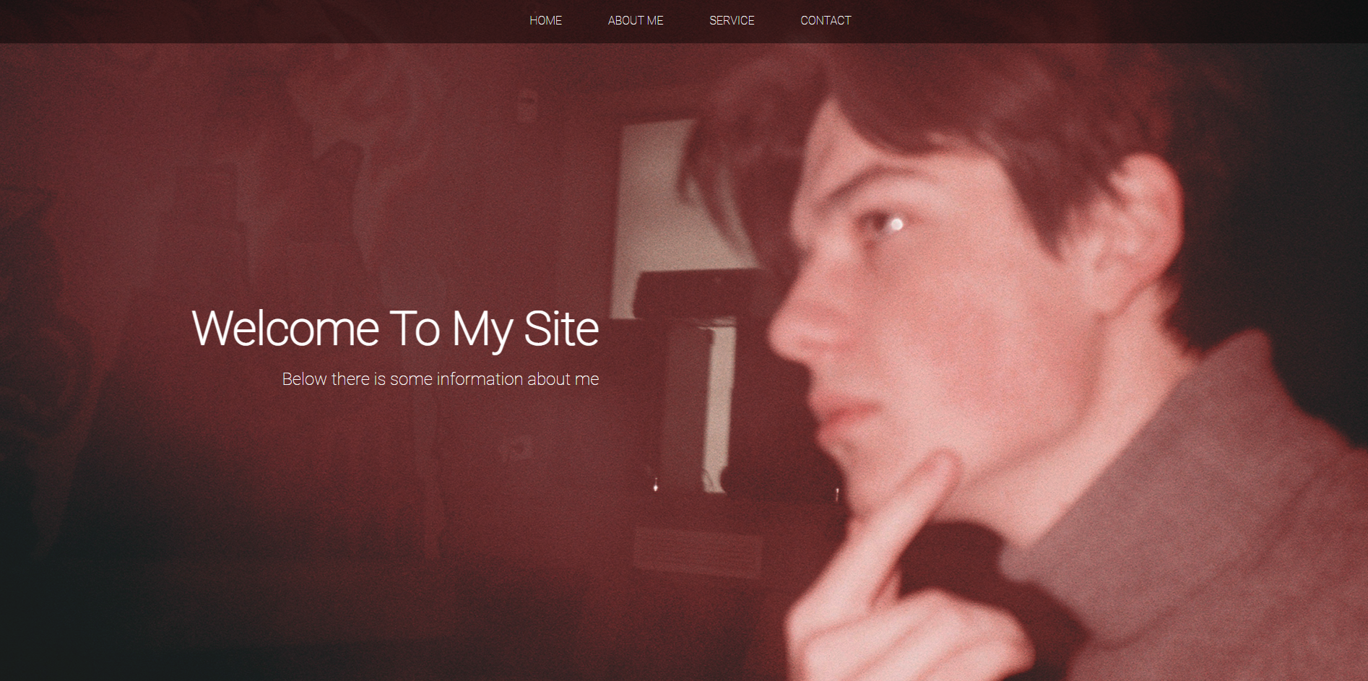

Рис. 1 – Основная “Шапка” сайта

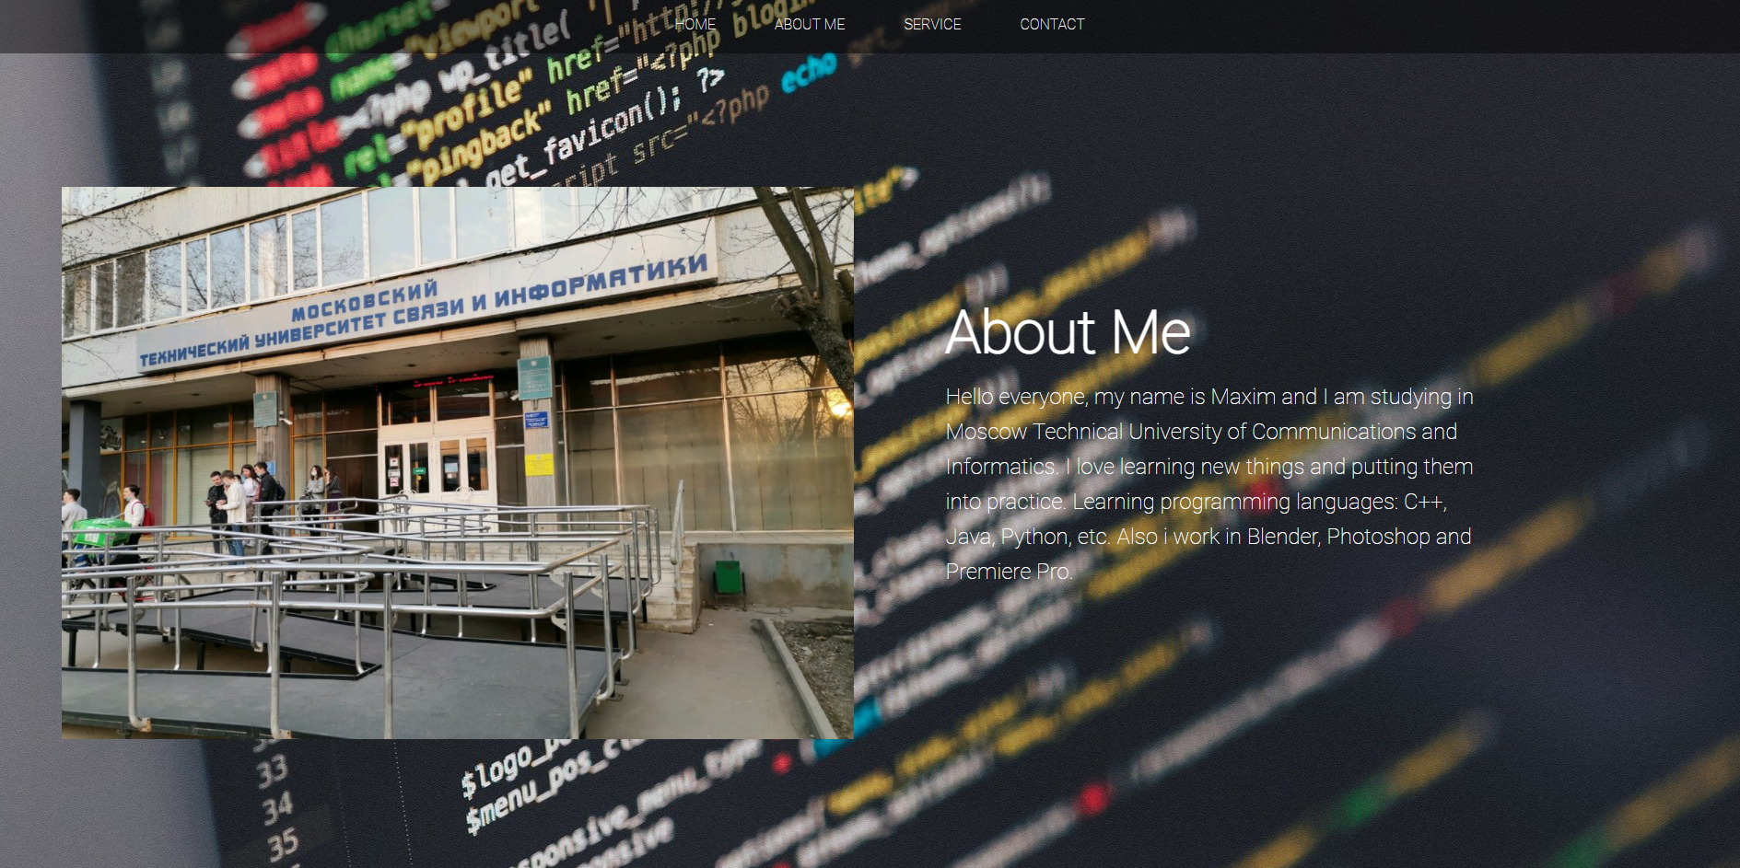

Рис. 2 – Блок “обо мне”

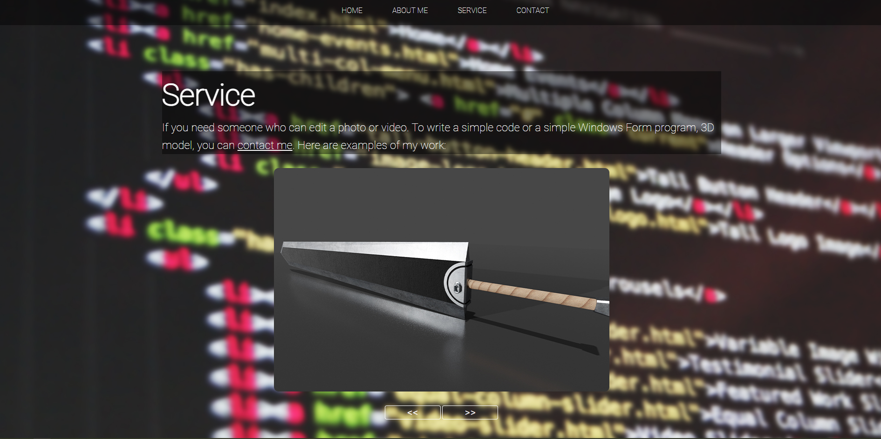

Рис. 3 – Блок работ

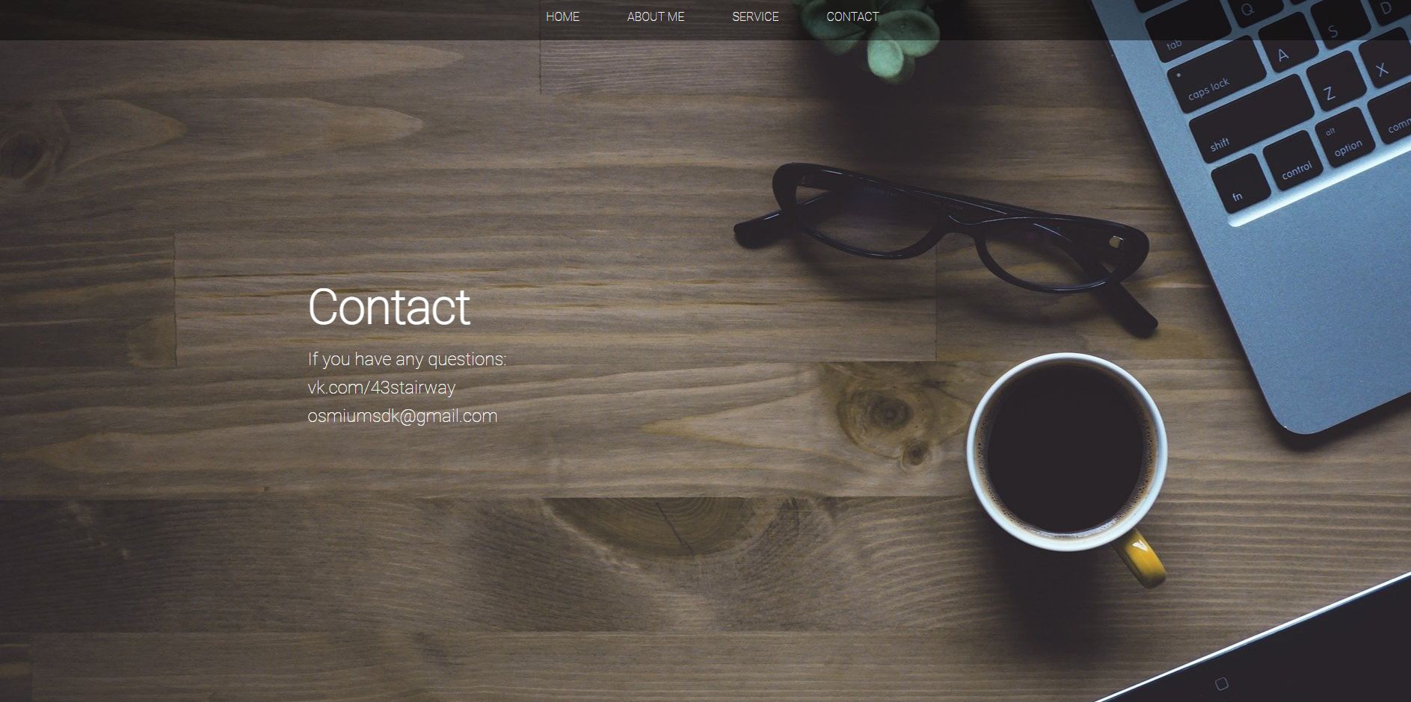

Рис. 4 – “Подвал” сайта

Репозиторий с исходниками: https://github.com/EnterToExit/webPrak

Демонстрационный вариант: http://sprush.rocks/temp/

# 5 Заключение

Во время прохождения учебной практики я получил базовые навыки в сфере WEB технологий. Освоил такие технологии как язык разметки HTML, язык стилей CSS, язык программирования JavaScript. Смог самостоятельно сверстать своё первое портфолио.